МОУ «Лотошинская средняя общеобразовательная школа №1»

Открытый урок – «Мастер - класс»

на тему

« Зелёная аптека»

**Учитель: Кусочкина Елена Валерьевна**

**Класс: 4 «Б»**

**Проведено: 17.12.2010 года**

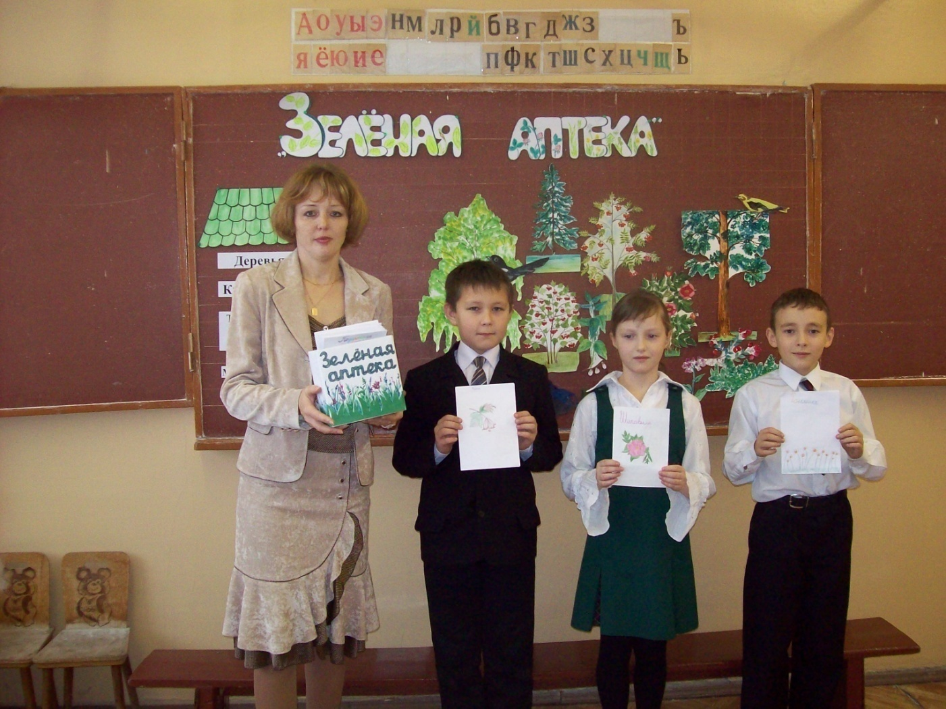

Участие в межрайонном семинаре.

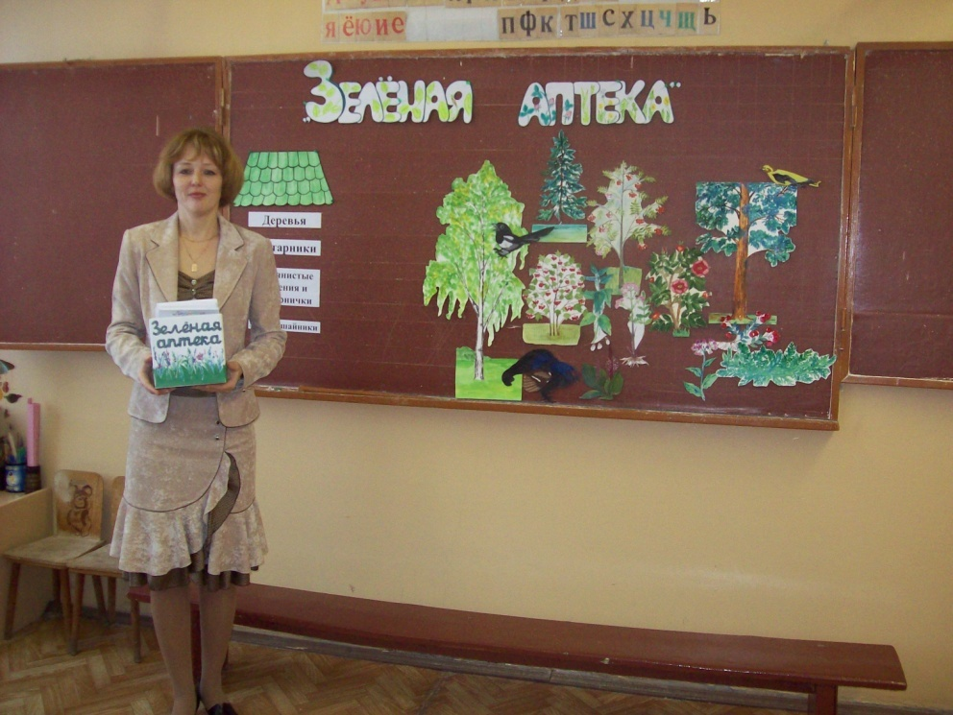

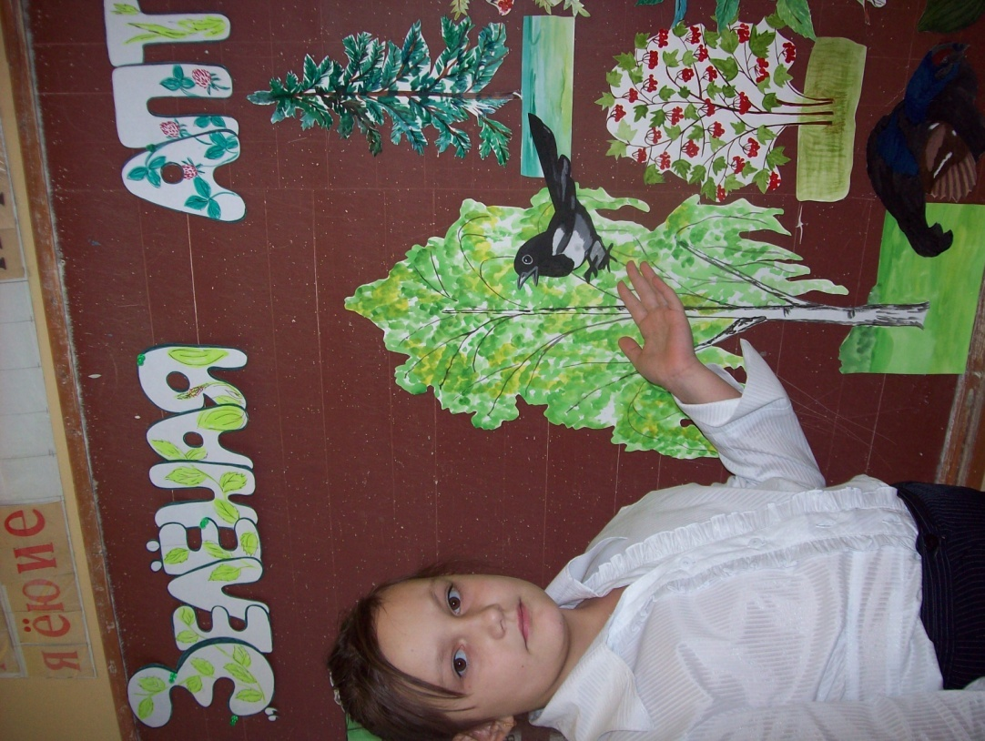

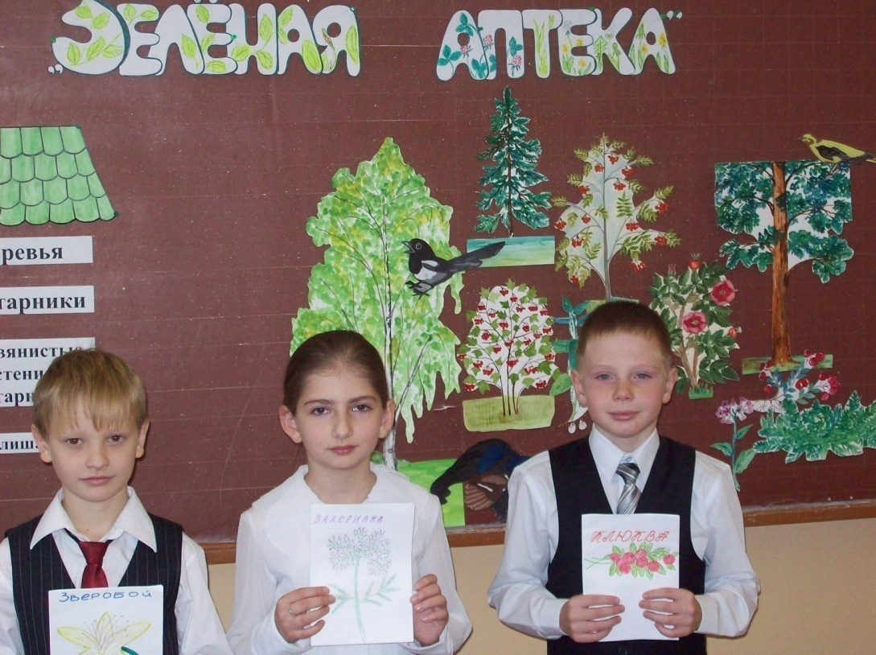

**Цели:**

Образовательная: - *познакомить с распределением растений в лесу по ярусам; формировать представление о связях между компонентами леса и человека; о пользе леса;*

Развивающая: - *расширить представление учащихся об использовании растений родного края;*

Воспитательная: - *воспитывать интерес к познанию природы для бережного отношения к ней;*

**Оборудование:** *пейзаж леса, образцы растений, плакат с изображением ярусов леса, фонограмма «Звуки леса», стихи о лекарственных растениях, рисунки птиц, доклады детей об использовании лекарственных растений.*

**Ход урока**

**I. Организационный момент.**

- Сегодня мы вспомним о разнообразии растений, необходимости охранять и беречь их, о пользе леса.

**II. Актуализация опорных знаний, изучение нового.**

- Что такое лес? *(деревья, кустарники, травы, мхи и лишайники)*

- Лес напоминает многоэтажное здание. На каждом этаже свои растения, птицы, звери, насекомые. Лесные этажи называются **ярусами.**

На доске многоэтажное здание с кармашками – этажами, в которые по ходу работы учитель будет ставить карточки с группами растений.

- Сейчас мы с вами восстановим лесные ярусы. По ходу работы вы будете красиво заполнять таблицу на ваших партах.

- Начнём с верхнего яруса. Подскажите, какие растения могут относиться к нему? *( это деревья) –* учитель выставляет: берёзу, сосну, ель, рябину.

- Назовите ещё известные деревья? *( осина, ольха, ясень, липа)*

- Немного ниже располагаются растения, которые называются кустарники. Помогите их назвать? *(малина, калина, шиповник,орешник, боярышник) –*учитель выставляет на доску рисунки калины и шиповника.

- Следующий нижний ярус. Какие растения произрастают здесь?

- Это травянистые растения и кустарники! К кустарникам относятся: клюква, черника, брусника; к травам: зверобой, крапива, ромашка, подорожник, медуница, валериана, кислица, ландыш; - учитель выставляет на доску клюкву, зверобой, крапиву, медуницу, валериану.

- А что же растёт на самой земле? *( мхи, лишайники)* – учитель выставляет на доску мох.

**Животные леса по ярусам.**

- Кстати, лесные птицы тоже занимают свои «квартиры» на разных этажах леса.

- Давайте узнаем о некоторых их них. После сообщений детей на каждый ярус прикрепляются картинки с птицами.

- На нижнем этаже гнездятся рябчик, глухарь, тетерев.

**Ученик:**- Посмотрите на эту красивую птицу – это глухарь. Он немного неуклюж, тяжеловат и пуглив. Ходит он очень быстро, а вот полёт у него очень тяжёлый и шумный. Весь день глухари любят проводить на лесных полянах. Здесь им проще отыскать сочную траву, почки, ягоды. Свои гнёзда глухари вьют прямо под деревьями.

- Теперь мы поднимаемся выше и услышим, кто живёт во – вторых и третьих этажах.

**Ученик:** - Это сорока – белобока. Её квартира построена из сухих ветвей, покрытых слоем глины и грязи. Находится она высоко от земли в кроне дерева. Полакомиться любит насекомыми, гусеницами, ягодами.

- Жители верхних этажей крупные хищные птицы: канюк, ястреб. Но кроме них там обитает одна из самых красивых птиц и лучшая певунья лесов.

**Ученица:** -Это иволга. Её голос напоминает игру на флейте. Но тут же мелодичное пение могут заменить такие звуки, что хоть уши затыкай. Недаром иволгу зовут и лесной флейтой и лесной кошкой.

- В трудах и заботах проходит весь их день. И каждый живёт на том этаже, где ему предназначено самой природой.

Звучит фонограмма « Звуки леса» - учитель сообщает:

- Лес – это природное сообщество, в котором уживаются вместе деревья, кустарники, травы, птицы и звери.

Вот и ожил наш лесок, давайте погуляем по лесу, подышим воздухом.

**Физминутка.**

Мы немножко отдохнём

Встанем, глубоко вздохнём.

Дети по лесу гуляли,

За природой наблюдали.

А в лесу растёт черника,

Земляника, голубика.

Чтобы ягоду сорвать,

Надо глубже приседать.

Потрудились от души

Корзины ягодой полны.

В класс пора нам возвращаться,

Чтобы снова заниматься.

- А что бы про лес ответили люди разных профессий: столяр, музыкант, работник бумажного комбината, врач?

**Ученик – столяр:** -из сосновых брёвен строят жилые дома, древесину берёзы используют для изготовления лыж, из древесины красного дуба делают красивую мебель.

**Музыкант:** - клён – дерево с большими, красиво вырезанными листьями можно было бы назвать «музыкальным», из его древесины изготовляют многие музыкальные инструменты, из ели делают пианино.

**Работник бум. комбината:** - из древесины изготовляют бумагу и картон.

**Врач:** - ценнейшими свойствами обладают растения, которые во множестве растут вокруг нас. Просто мы не всегда знаем о «чудодейственных» свойствах самых обыкновенных трав и веточек. Они лечат нас от недугов, лекарственные растения используют в медицине. Очень полезно дышать лесным воздухом. Лес дарит нам здоровье.

**Ученик:** Здесь в зарослях лесных

Где всё нам с детства мило,

Где чистым воздухом

Приятно так дышать,

Есть в травах и цветах

Целительная сила

Для всех умеющих их тайну разгадать.

- Растений, имеющих лечебные свойства, которые использует человек 300 видов. Но мы с вами должны знать самые распространённые, которые рядом с нами. Они помогают человеку справиться с болезнями и называются лекарственными. Травы наших лесов пользуются доверием сотни тысяч людей.

- С некоторыми из них мы сейчас и познакомимся из нашей «Зелёной аптеки».

Нужно только не лениться

Нужно только научиться

Находить а лесу растения,

Что пригодны для лечения!

**Выступления учащихся:**

1. Путника друг – подорожник,

Скромный невзрачный листок,

Ты на порезанный палец зелёной заплаткою лёг.

- Подорожник большой применяют для заживления ран и от укусов насекомых.

2. Меж клюквы и морошки,

Жилец лесных болот,

На кочке мох без ножки,

Куда не глянь, растёт.

Он с низу сероватый, повыше – зеленей,

Коль нужно будет ваты – найди его скорей.

3. Это прозвище недаром

У красивого цветка.

Капля сочного нектара

И душиста и сладка.

От простуды излечиться

Вам поможет медуница.

В лес пойдёте, не забудьте

Медунице поклониться.

- А ещё от простуды помогает малина и ромашка.

4. Вот эта ромашка знакома нам тоже,

Её мы лекарственным другом зовём,

И если случится тебе простудиться,

Привяжется кашель, поднимется жар,

Придвинь к себе кружку, в которой дымится

Слегка горьковатый душистый отвар.

- Она лечит и кожные заболевания.

5. В перелеске меж полей растёт корень – чародей,

Он целебен, ароматен, сердцу каждому приятен.

Вы не рвите его рьяно, это наша валериана.

- Помогает от головной боли.

6. Травка зверобойная от 99 недугов, семи братьев –

Богатырей верная подруга – такими словами

Народ любовно величает этот цветок.

- Для заживления ран, от заболеваний желудка, повышает аппетит.

7. Листья этого растения

Обжигают нас.

Сок из листьев всегда спасает нас.

Весной его используют на суп

Голову помыть отваром – волосы растут.

- Кровоостанавливающее, витаминное средство, укрепляет волосы.

8. Хоть колюч он, да пригож,

К нам в дома аптекой вхож.

Красота в нём есть,

Витаминов не счесть.

Ешь вареньем, с чаем пей – никогда не болей.

9. В сенокос горька

А в мороз сладка

Это ягода калина.

- От простуды и кашля.

10. Белокорая красавица

В лесу растёт, стесняется

И серёжки одела.

Соком напоить успела. (Берёза)

11. В июле цветёт,

Людям чай даёт. (Липа)

**Заключение:** - Но не думайте, что это так просто: сорвал – вылечился.

Существует целая наука сбора, сушки и приготовления отваров, настоев, сока из растений.

- А что же будет с лесом, если люди безмерно и бездумно будут использовать дары лесной аптеки?

- Срывая цветущее растение, человек не думает о том, что лишает его возможности оставить потомство. На следующий год не всегда на месте сорванного вырастет новое, такое же.

**Запомните:** Не следует собирать неизвестные вам растения.

**Ученик:** Любите природу!

Храните природу!

Не жгите траву!

Не ломайте кусты!

Не сыпьте на землю всякую гадость

И даст вам природа здоровье и радость!